THANH XUÂN CỦA EM MANG TÊN TRƯỜNG ĐẠI HỌC TÂY ĐÔ

Có lẽ tuổi trẻ là khoảng thời gian đẹp nhất trong cuộc đời mỗi người, nơi ta được sống với ước mơ, những rung động và những ký ức không thể quay lại lần thứ hai. Mỗi người đều có một thanh xuân riêng, được tạo nên từ những gam màu khác nhau. Với em, đó là một hành trình có niềm vui, có nỗi buồn, có hy vọng và cả những khoảng lặng của sự hoang mang. | 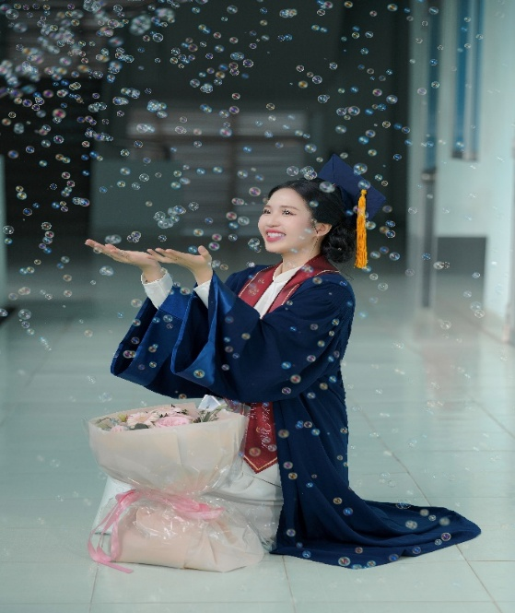
Những năm tháng sinh viên của em không hoàn toàn êm đềm. Em từng đối mặt với áp lực học tập, kỳ vọng từ gia đình và những lo lắng về tương lai. Có những đêm em tự hỏi liệu lựa chọn của mình có đúng hay không, và có đủ sức đi tiếp hay không. Nhưng chính những khoảng thời gian như vậy đã giúp em học cách đứng vững hơn, kiên trì hơn và trưởng thành từ những điều tưởng chừng rất nhỏ.
Sau khi tốt nghiệp trung học phổ thông, em lựa chọn theo học ngành Luật Kinh tế tại Trường Đại học Tây Đô. Khi đó, em chưa thật sự hiểu rõ bản thân muốn gì, chỉ tin rằng đây là ngành có nhiều cơ hội phát triển. Ngày đầu bước vào giảng đường, em vẫn nhớ cảm giác vừa háo hức vừa lo lắng, mọi thứ đều mới mẻ và lạ lẫm. Nhưng rồi từng buổi học, từng lời hướng dẫn của thầy cô, từng sự giúp đỡ nhỏ từ bạn bè đã giúp em dần quen với cuộc sống sinh viên. Em nhận ra rằng đại học không chỉ là nơi học kiến thức, mà còn là nơi học cách tự lập và trưởng thành.
Trong suốt bốn năm học tại Trường Đại học Tây Đô, em không chỉ được trang bị kiến thức chuyên ngành Luật Kinh tế mà còn có cơ hội tham gia nhiều hoạt động ý nghĩa do nhà trường tổ chức. Em đã tham gia nhiều hoạt động Đoàn - Hội, Chiến dịch Mùa hè xanh, các hoạt động tình nguyện vì cộng đồng, hiến máu nhân đạo cùng nhiều chương trình học thuật và hội thảo chuyên đề do nhà trường tổ chức.

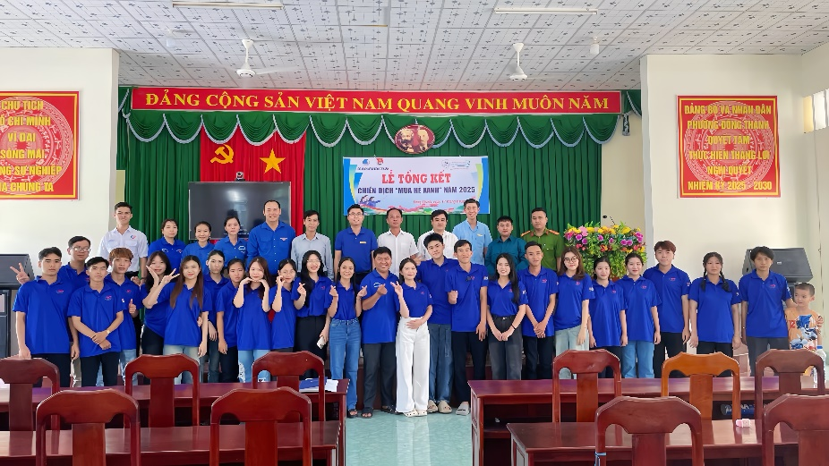
Mỗi hoạt động đều để lại trong em những bài học và kỷ niệm đáng nhớ. Thông qua những chuyến đi tình nguyện và các hoạt động tập thể, em học được tinh thần sẻ chia, trách nhiệm với cộng đồng, đồng thời rèn luyện kỹ năng giao tiếp, làm việc nhóm và sự tự tin trong cuộc sống. Chính những trải nghiệm ấy đã góp phần giúp em trưởng thành hơn và có thêm hành trang vững chắc cho tương lai. Bên cạnh đó, quá trình học tập tại trường còn giúp em rèn luyện tư duy pháp lý, khả năng nhìn nhận và phân tích vấn đề một cách khách quan, logic hơn. Đây cũng là nền tảng quan trọng để em tiếp tục theo đuổi lĩnh vực Luật Kinh tế trong tương lai.
Điều quý giá nhất mà em nhận được không chỉ là kiến thức hay tấm bằng tốt nghiệp, mà còn là những mối quan hệ đẹp. Em vẫn nhớ những buổi học nhóm kéo dài đến tối muộn, những lần cùng bạn bè chạy deadline trong áp lực nhưng vẫn cười với nhau sau đó. Đó là những kỷ niệm rất nhỏ nhưng đủ để trở thành một phần thanh xuân không thể quên.
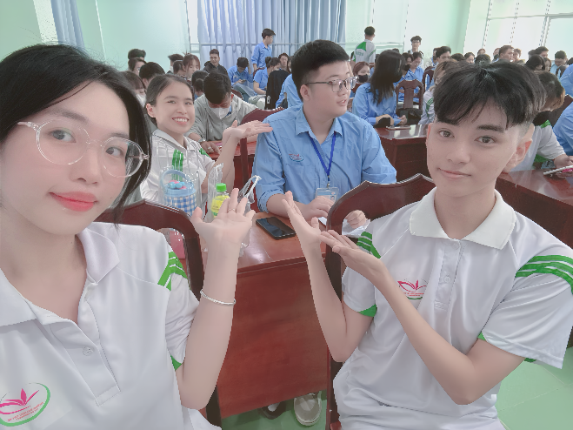
Bên cạnh đó, em luôn biết ơn quý thầy cô, những người không chỉ dạy chữ mà còn lặng lẽ định hướng, động viên và tin tưởng vào sinh viên của mình.
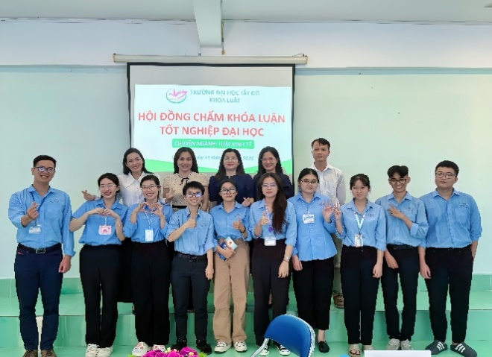
Gia đình luôn là điểm tựa lớn nhất phía sau em. Có những lúc mệt mỏi, chỉ một cuộc gọi về nhà cũng đủ để em lấy lại tinh thần và tiếp tục cố gắng. Sự hy sinh thầm lặng của cha mẹ chính là động lực để em không cho phép mình bỏ cuộc.
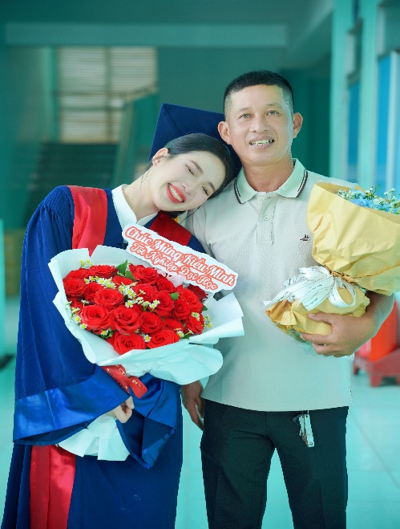 | 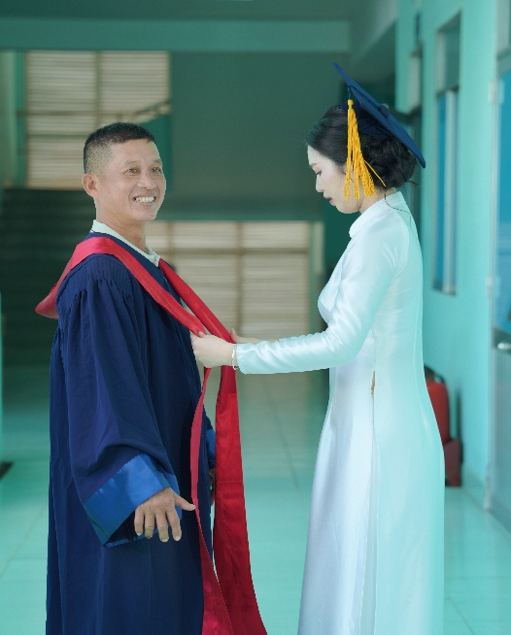

Bốn năm đại học không phải lúc nào cũng dễ dàng. Đã có lúc em hoang mang và nghi ngờ lựa chọn của mình. Nhưng rồi em nhận ra rằng điều quan trọng không phải là có câu trả lời ngay từ đầu, mà là sự kiên trì, nghiêm túc với lựa chọn của bản thân và không bỏ cuộc giữa chừng.
Và rồi ngày tốt nghiệp cũng đến. Khi khoác lên mình bộ lễ phục cử nhân, em cảm thấy tự hào về những gì mình đã vượt qua. Tự hào vì đã không bỏ cuộc trong những lúc khó khăn nhất. Tự hào vì đã trưởng thành hơn rất nhiều so với cô sinh viên năm nhất còn nhiều bỡ ngỡ ngày nào.
Chính những tình cảm, trải nghiệm và giá trị mà Trường Đại học Tây Đô đã mang lại là động lực để em quyết định tiếp tục theo học chương trình Thạc sĩ tại trường. Em mong muốn nâng cao chuyên môn trong lĩnh vực Luật Kinh tế, đồng thời phát triển tư duy pháp lý sâu sắc hơn và khả năng nghiên cứu, phân tích vấn đề một cách toàn diện hơn. Em nhận thấy chương trình có môi trường học tập phù hợp, thuận lợi để em tiếp tục phát triển chuyên môn và theo đuổi định hướng nghề nghiệp của mình. Bên cạnh đó, đây cũng là bước đi giúp em định hướng rõ ràng hơn cho con đường tương lai và có sự chuẩn bị tốt hơn để áp dụng kiến thức vào thực tiễn.
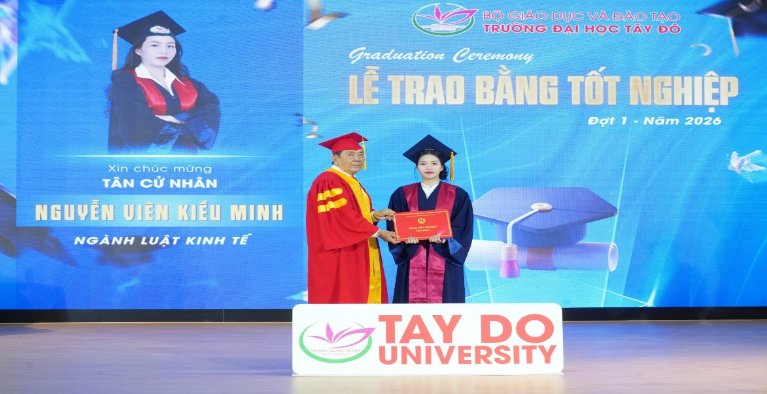

Nếu được lựa chọn lại, em vẫn sẽ chọn Trường Đại học Tây Đô là nơi bắt đầu hành trình đại học của mình. Bởi nơi đây không chỉ giúp em trưởng thành về tri thức mà còn cho em cơ hội được trải nghiệm, được cống hiến, được gặp gỡ những người thầy, người cô tận tâm và những người bạn tuyệt vời. Những giá trị ấy sẽ luôn là nguồn động lực và ký ức đẹp theo em trên chặng đường phía trước.
Giờ đây, khi đã hoàn thành chặng đường đại học và chuẩn bị bước sang một hành trình mới, em càng trân trọng những năm tháng đã qua dưới mái trường Đại học Tây Đô. Một thanh xuân có những lần chênh vênh, có những giọt nước mắt, có những nỗ lực âm thầm và cả những thành quả ngọt ngào. Em biết ơn Trường Đại học Tây Đô đã cho em cơ hội được học tập, trải nghiệm và trưởng thành; biết ơn quý thầy cô đã luôn tận tâm đồng hành, truyền đạt kiến thức và động viên em trên suốt hành trình ấy. Những năm tháng học ở Trường Đại học Tây Đô sẽ mãi là dấu ấn đẹp trong tuổi trẻ của em, nơi đã giúp em trưởng thành hơn và tự tin bước vào những hành trình mới.
Kiều Minh
DUYỆT CỦA PHÒNG TS&TT

